**Oportunidades de Negócios para a Copa do Mundo: Identificação de tendências e oportunidades**

**para os pequenos negócios nos bairros de Natal/RN**

**BARRO VERMELHO**

**Natal/RN**

**Junho/2014**

**INTRODUÇÃO**

O presente trabalho pretende auxiliares os empreendedores e potenciais empreendedores, que atuam ou desejam atuar nos bairros da cidade de Natal no estado do Rio Grande do Norte, identificando possibilidades de negócios para quem que deseja investir seus recursos em um novo negócio ou desejem aprimorar sua atuação empresarial e ainda preencher lacunas existentes no mercado.

São possibilidades detectadas através de estudos de mercado com tratamento de dados existentes e uma pesquisa específica com consumidores de cada bairro.

A pesquisa aponta necessidades, da população em geral, dos turistas e das empresas, não supridas atualmente nos bairros e que sob a análise de alguns parâmetros e indicadores serão boas possibilidades de negócios para novos empreendedores e empresários já atuantes.

**OBJETIVOS**

* Analisar o ambiente econômico e mercadológico dos bairros da cidade de Natal;
* Detectar demandas não atendidas na cidade, que possam gerar possibilidades de negócios para empresários e potenciais empreendedores;
* Identificar pontos de melhoria e aprimoramento dos negócios já existentes;
* Mapear negócios que atendam a necessidade da população durante a Copa de 2014;
* Identificar os fatores importantes para a fidelização do cliente.

**METODOLOGIA DA PESQUISA**

* Amostra: 150 entrevistados;
* Público pesquisado: consumidor local que apresente alguma insatisfação com os negócios existentes ou que sintam a necessidade de algum serviço ou produto que gostaria que tivesse no bairro;
* Bairro pesquisado: Barro Vermelho;
* Data de início da pesquisa: Janeiro a Junho de 2014.

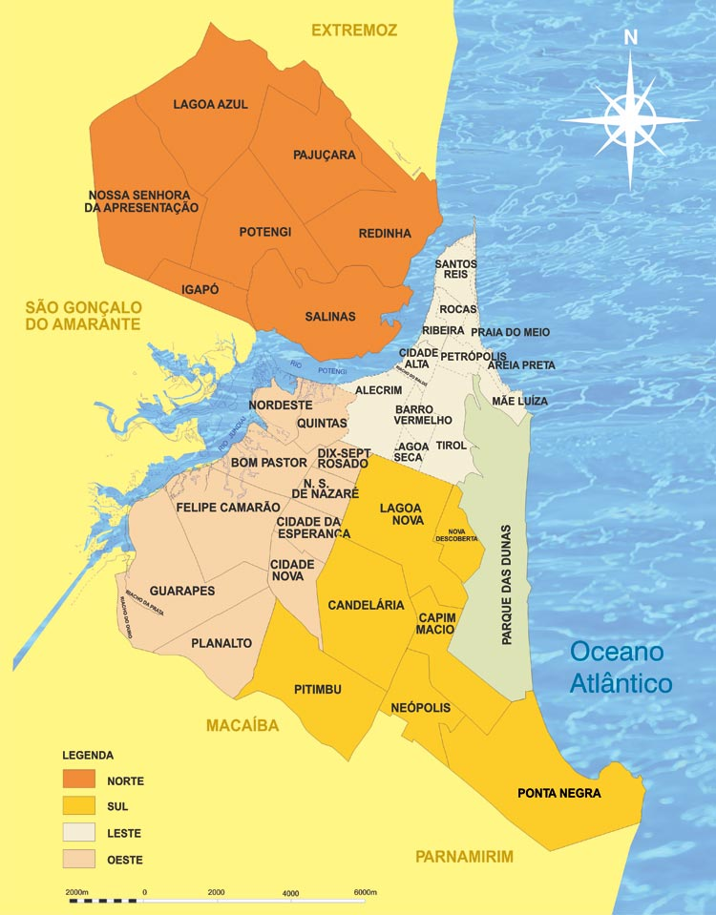

Figura 1 - Distribuição dos bairros de Natal por zona administrativa

**BARRO VERMELHO**

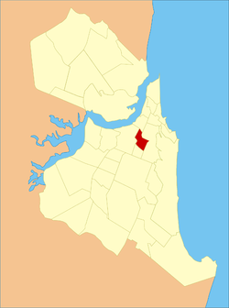

Figura 2 – Localização do bairro Barro Vermelho

1. **PERFIL DO BAIRRO**

Tabela 1 - Área, domicílios ocupados, população residente e rendimento médio mensal

|  |  |  |  |  |
| --- | --- | --- | --- | --- |
| Região administrativa | Área (ha) | Domicílios  Particulares | População  Residente | Rendimento médio mensal (salários mínimos) |
| Leste | 94,79 | 2.883 | 10.310 | 4,31 |

*Fonte: IBGE – Censo 2010.*

*Fonte: Anuário de Natal 2013.*

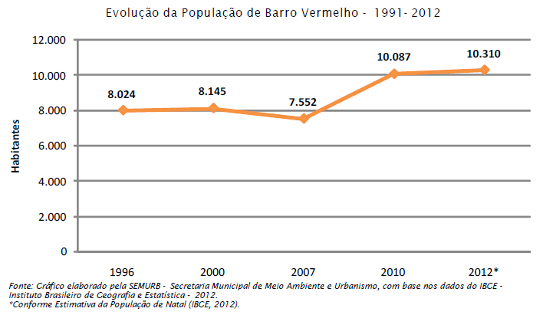

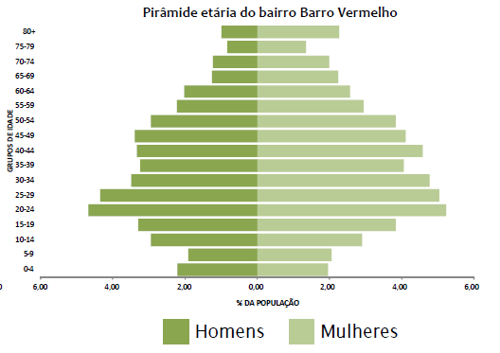

*Fonte: Anuário de Natal 2013*

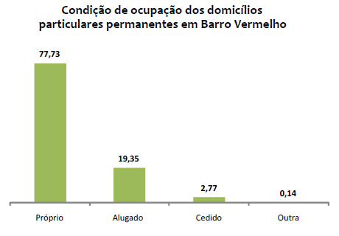

*Fonte: Anuário de Natal 2013*

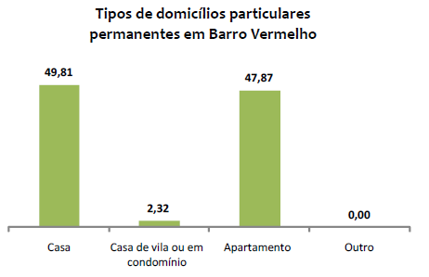

*Fonte: Anuário de Natal 2013*

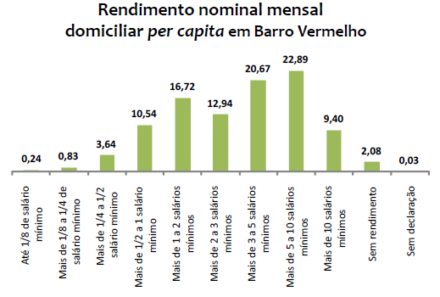

*Fonte: Anuário de Natal 2013.*

1. **NEGÓCIOS QUE UTILIZA E NÃO ESTÁ SATISFEITO**

Produtos ou serviços utilizados e o motivo da insatisfação

|  |  |
| --- | --- |
| NEGÓCIOS | MOTIVOS DA INSATISFAÇÃO |
| * Farmácia | - Atendimento ruim  - Falta de medicamentos  - Localização  - Preços elevados |
| * Material de construção | - Desorganização  - Falta de material  - Preços elevados |
| * Mini mercado | - Alguns na recebem cartão  - Atendimento ruim e demorado  - Não possui serviço de entrega  - Localização  - Preço elevado |
| * Padaria | - Ambiente desconfortável e sem ventilação  - Atendimento ruim  - Falta de higiene  - Falta variedade de produtos  - Preços elevados |
| * Restaurante | - Demora do atendimento  - Falta cardápio variado  - Localização  - Qualidade ruim dos alimentos |
| * Roupas e calçados | - Atendimento ruim  - Itens de má qualidade  - Falta variedade de produtos  - Lojas desorganizadas  - Preços elevados |
| * Salão de beleza | - Descomprometido com os clientes  - Demora no atendimento  - Preço elevado |

1. **OPORTUNIDADE DE NEGÓCIOS**

Produtos ou serviços que gostaria que existisse no bairro e como deveria funcionar

|  |  |
| --- | --- |
| NEGÓCIOS | DIFERENCIAL PARA FIDELIZAÇÃO |
| * Clínica médica e odontológica | - Atendimento para vários planos de saúde  - Várias especialidades |
| * Escola técnica e profissionalizante | - Cursos profissionalizantes |
| * Farmácia | - Disponibilizar todos os tipos de medicamentos  - Funcionar 24 horas  - Localização central |
| * Lanchonete e Pizzaria | - Comercializar produtos naturais  - Funcionar em horário estendido  - Estrutura organizada, boa aparência |
| * Material de construção | - Atendimento  - Mix de produtos  - Várias opções de pagamento  - Vender material elétrico e hidráulico |
| * Mini mercado | - Atendimento  - Funcionar feriados e finais de semana  - Frutas e verduras de qualidade  - Variedade de itens e marcas |
| * Restaurante | - Atendimento rápido  - Ambiente organizado, limpo e confortável  - Cardápio variado  - Comida de qualidade |
| * Tecidos, roupas e calçados | - Preços acessíveis  - Produtos de qualidade  - Variedade de itens e marcas |

1. **PERFIL DO CONSUMIDOR**

* **Procedência**
* **Distribuição por sexo**
* **Faixa Etária**
* **Estado Civil**
* **Uso de Internet**
* **Ocupação atual**
* **Escolaridade**
* **Busca de informações**
* **Renda**